**SỞ GIÁO DỤC VÀ ĐÀO TẠO TỈNH ĐẮK LẮK**

**KÌ THI OLYMPIC 10-3 LẦN III**

**ĐỀ THI ĐỀ NGHỊ MÔN: VẬT LÍ LỚP 11**

**ĐỀ THI VÀ ĐÁP ÁN**

**Câu 1:(5đ)** Một vật đang bay ngang với vận tốc = 25 m/s ở độ cao *h* = 80 m thì nổ tách làm hai mảnh, mảnh một có khối lượng *m1* = 2,5 kg, mảnh hai có *m2* = 1,5 kg. Mảnh một bay thẳng đứng xuống dưới và rơi chạm đất với vận tốc *v1’* = 90m/s. Xác định độ lớn và hướng vận tốc của mảnh thứ hai ngay sau khi tách? Bỏ qua sức cản của không khí. Lấy *g* = 10m/s2.

**Đáp án câu 1:**

Xét hệ gồm hai mảnh. Ngoại lực tác dụng lên hệ là trọng lực , trọng lực này không đáng kể so với lực tương tác giữa hai mảnh. Do đó hệ được coi là hệ kín.

Gọi , lần lượt là vận tốc của mảnh 1 và mảnh 2 ngay sau khi vỡ.

Áp dụng định luật bảo toàn động lượng cho hệ, ta có:

  (1đ)

Theo đề bài:  có chiều thẳng đứng hướng xuống,  hướng theo phương ngang. Do đó ta có thể biểu diễn phương trình vectơ (1) như trên hình vẽ.

Theo đó:

  (1đ)



Và   (1đ)

Để tính vận tốc của mảnh một ngay sau khi nổ ta áp dụng công thức:

 (1đ)



Từ (2) ta tính được:

 150m/s. (1đ)

Từ (3), ta có:

. (1đ)

Như vậy ngay sau khi viên đạn bị vỡ, mảnh thứ hai bay theo phương xiên lên trên hợp với phương ngang một góc 640.

**Câu 2:(5đ)** Hai mũi nhọn S1, S2 ban đầu cách nhau 8cm gắn ở đầu một cần rung có tần số f = 100 Hz, được chạm nhẹ vào mặt nước. Tốc độ truyền sóng trên mặt nước là v = 0,8 m/s.

a. Gõ nhẹ cần rung cho hai điểm S1, S2 dao động theo phương thẳng đứng với phương trình dạng u = Acos2πft. Viết phương trình dao động của điểm M1 cách đều S1, S2 một khoảng d = 8cm.

b. Tìm trên đường trung trực của S1S2 điểm M2 gần M1 nhất và dao động cùng pha với M1.

c. Cố định tần số rung, thay đổi khoảng cách S1S2. Để quan sát được hiện tượng giao thoa ổn định trên mặt nước, phải tăng khoảng cách S1S2 một đoạn ít nhất bằng bao nhiêu ? Với khoảng cách ấy thì giữa S1, S2 có bao nhiêu điểm có biên độ cực đại. Coi rằng khi giao thoa ổn định thì hai điểm S1, S2 gần như đứng yên.

**Đáp án câu 2** :

a. Ta có  và d1 = d2 = d = 8cm…….. 0,5đ

Phương trình dao động sóng tổng hợp tại M1 là

… .0,25đ

Với d1 + d2 = 16cm và d2 – d1 = 0, ta được uM1 = 2Acos(200πt - 20π)…… 0,25đ

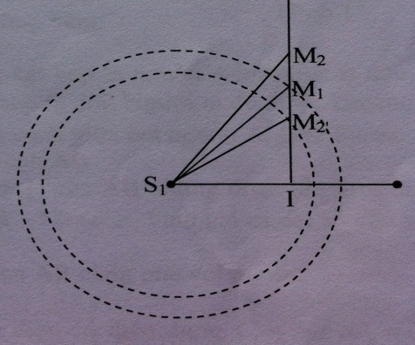b. Hình vẽ đúng….. 0.,25đ

Hai điểm M2 và M2’ gần M1 ta có

S1M2 = d + λ = 8 +0,8 = 8,8 cm và S1M2’ = d – λ = 8 – 0,8 = 7,2 cm…. 0,5đ

Do đó …0,25đ

… 0,25đ

Suy ra M1M2 = 7,84 – 6,93 = 0,91 cm… 0,25đ

Tương tự … 0,25đ

→ M1M2’ = 6,93 – 5,99 = 0,94 cm….. 0,25đ

c. Khi hệ sóng đã ổn định thì hai điểm S1, S2 là hai tiêu điểm của các hyperbol và ở rất gần chúng, xem gần đúng là đứng yên, còn trung điểm I của S1S2 luôn nằm trên vân giao thoa cực đại. …….0,5đ

Do đó ta có …..0,5đ

Ban đầu ta đã có  ….0,25đ→ chỉ cần tăng S1S2 một khoảng = 0,4cm…,025đ

Khi đó trên S1S2 có 21 điểm có biên độ cực đại….0,5đ

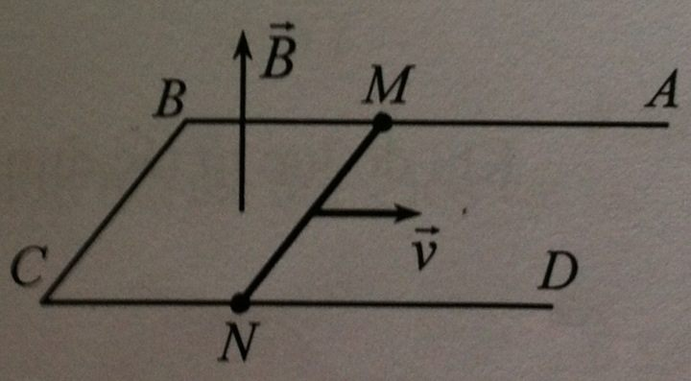**Câu 3 :(5đ)** Một dây dẫn cứng có điện trở không đáng kể, được uốn thành khung ABCD nằm trong mặt phẳng ngang, có AB và CD song song với nhau, cách nhau một khoảng , được đặt trong một từ trường đều có cảm ứng từ B=0,5T hướng vuông góc với mặt phẳng của khung như hình vẽ. Một thanh dẫn MN có điện trở R=0,5Ω có thể trượt không ma sát dọc theo hai cạnh AB và CD.

a. Hãy tính công suất cơ học cần thiết để kéo thanh MN trượt đều với vận tốc v=2m/s dọc theo các thanh AB và CD. So sánh công suất này với công suất tỏa nhiệt trên thanh MN và nhận xét.

b. Thanh đang trượt đều thì ngừng tác dụng lực. Sau đó thanh còn có thể trượt thêm được đoạn đường bao nhiêu nếu khối lượng của thanh là m=5g ?

**Đáp án câu 3 :**

a. Khi thanh MN chuyển động thì dòng điện cảm ứng trên thanh xuất hiện theo chiều

M → N… 0,5đ

Cường độ dòng điện cảm ứng này bằng ….. 0,5đ

Khi đó lực từ tác dụng lên thanh MN sẽ ngược chiều với vận tốc v và có độ lớn … 0,5đ

Do thanh chuyển động đều nên lực kéo tác dụng lên thanh phải cân bằng với lực từ……0,25đ

Vì vậy công suất của lực kéo được xác định …. 0,25đ

Thay số ta được P = 0,5W…. 0,25đ

Công suất tỏa nhiệt trên thanh MN ….. 0,5đ

Ta thấy Pn = P….. 0,25đ

b. Sau khi ngừng tác dụng lực, thanh chỉ còn chịu tác dụng của lực từ. Độ lớn trung bình của lực này là …….. 0,5đ

Giả sử sau đó thanh trượt được thêm quãng đường s thì công của lực từ là

…… 0,5đ

Động năng của thanh ngay trước khi ngừng tác dụng lực là …..0,5đ

Theo định luật bảo toàn năng lượng ta có ….. 0,25đ

Suy ra ….. 0,25đ

**Câu 4:(5đ)**  Mạch kín gồm nguồn điện có suất điện động ε = 200V và điện trở trong r=0,5W và hai điện trở

R1 = 100W ; R2 = 500W mắc nối tiếp. Một vôn kế mắc song song với R2 , có số chỉ 160V . Tìm điện trở của vôn kế?.

**Đáp án câu 4:**

Mạch điện như hình vẽ :

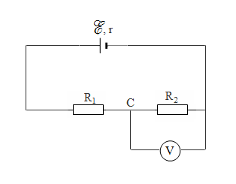

Điện trở mạch ngoài :

R = + RV (1đ)

Điện trở toàn mạch bằng Rtđ- = R + r = $\frac{R_{2}R_{V}}{R_{2}+R_{V}}+R_{1}+r$ (1đ)

Cường độ dòng điện trong mạch I = $\frac{ε}{R_{tđ}}$ (1đ)

Số chỉ vôn kế : UV = I. $\frac{R_{2}R_{V}}{R_{2}+R_{V}}$ = $\frac{ε}{\frac{R_{2}R_{V}}{R_{2}+R_{V}}+R_{1}+r}.\frac{R_{2}R_{V}}{R_{2}+R_{V}}$ (1đ)

Thay số RV = 2051Ω (1đ)

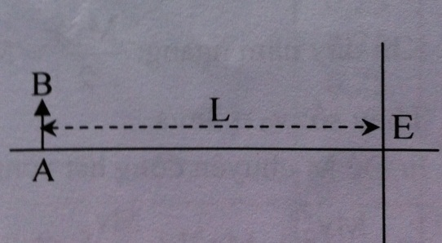**Câu 5: (5đ)** Một vật sáng AB hình mũi tên đặt song song với màn E như hình vẽ. Khoảng cách giữa AB và E là L. Giữa AB và E có một thấu kính hội tụ tiêu cự f. Tịnh tiến thấu kính dọc theo trục chính AE người ta thấy có hai

vị trí của thấu kính đều cho ảnh rõ nét trên màn.

a. Tìm điều kiện của L để bài toán thỏa mãn.

b. Biết khoảng cách giữa hai vị trí thấu kính là a=30cm, L=90cm. Tìm tiêu cự f của thấu kính?.

c. Vẫn thấu kính và màn E như trên, thay vật AB bằng điểm sáng S đặt trên trục chính của thấu kính và cách E một khoảng 45cm. Xác định vị trí đặt thấu kính để màn thu được vùng sáng có kích thước nhỏ nhất.

**Đáp án câu 5 :**

a. Ta có L = d + d’ = d + ….. 0,5đ

→ d2 – Ld + Lf = 0 (*)…… 0,25đ

Ta có Δ = L2 – 4Lf….. 0,25đ

Để có hai vị trí của thấu kính đều cho ảnh rõ nét của AB trên màn thì pt (*) phải có hai nhiệm phân biệt… 0,25đ

→ Δ > 0 → L > 4f……… 0,5đ

b. Nghiệm của pt (*) là d1,2 = ….. 0,5đ

Theo gt d2 – d1 = a .. 0,25đ…

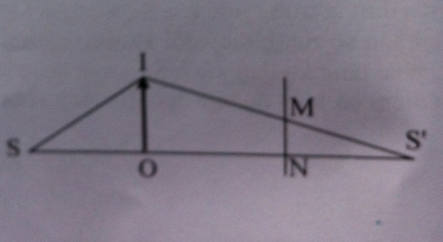→ ….. 0,5đ

c. Vẽ hình… 0,25đ

Ta thấy đồng dạng …. 0,25đ

Ta có …..1,0đ

Theo bất đẳng thức Cô-si MNmin khi ……0,5đ

**Câu 6:(5điểm)** Một xilanh đặt nằm ngang, hai đầu kín, có thể tích *2V0* và chứa khí lí tưởng ở áp suất *p0*. Khí trong xilanh được chia thành hai phần bằng nhau nhờ một pit-tông mỏng, cách nhiệt có khối lượng *m*. Chiều dài của xilanh là 2*l*. Ban đầu khí trong xilanh có nhiệt độ là *T0*, pit-tông có thể chuyển động không ma sát dọc theo xi lanh.

a. Nung nóng chậm một phần khí trong xilanh để nhiệt độ tăng thêm *ΔT* và làm lạnh chậm phần còn lại để nhiệt độ giảm đi *ΔT*. Hỏi pit-tông dịch chuyển một đoạn bằng bao nhiêu khi có cân bằng?

b. Đưa hệ về trạng thái ban đầu (có áp suất *p0*, nhiệt độ *T0*). Cho xilanh chuyển động nhanh dần đều theo phương ngang dọc theo trục của xi lanh với gia tốc *a* thì thấy pit-tông dịch chuyển một đoạn *x* so với vị trí cân bằng ban đầu. Tìm gia tốc a?Coi nhiệt độ không đổi khi pit-tông di chuyển và khí phân bố đều.

**Đáp án câu 6 :**

1. Phần xi lanh bi nung nóng: …………………(0,5đ)

Phần xi lanh bị làm lạnh: …………….(0,5đ)

Vì P1 = P2 →  (1)……………………………………… (0,5đ)

Gọi đoạn di chuyển của pit-tông là x, ta có:

V1 = (*l* + x)S và V2 = (*l* - x)S (2)…………………………………………… (0,25đ)

Từ (1) và (2) ta có  → x = ……………………(0,5đ)

1. Khi xi lanh chuyển động sang phải thì pittông chuyển động sang bên trái

do lực quán tính ……………………………………………………………(0,25đ)

Nhiệt độ không đổi áp dụng định luật Bôilơ – Mariốt:

Phần khí bên trái pittông: P1V1 = P0V → P2 = P0V0/(*l* + x)S (1)………. (0,5đ)

Phần khí bên phải pittông: P2V2 = P0V → P2 = P0V0 /(*l* - x)S (2)…… (0,5đ)



Xét pit-tông: F2 - F1 = ma ………………………………………………………..(0,25đ)

→ (P2 - P1)S = ma (3)………………………………………………………….. (0,5đ)

(-)S = ma → a = 2P0V0x/(l2 – x2)m…………………. (0,75đ)

**HẾT**